**U.D 1: LA RESISTENCIA, VÍAS ENERGÉTICAS Y SU PLANIFICACIÓN.**

1. **FUENTES DE ENERGÍA.**

La fuente original de energía para que el ser humano pueda moverse son los alimentos, donde se almacena la energía en forma de hidratos de carbono, grasas y proteínas. Pero el músculo no puede utilizar directamente esa energía almacenada, por esto se requiere de una serie de reacciones que proporcione la principal fuente de energía, el **ATP (Adenosina trifosfato)**

**ATP = Adenosina + P + P + P**

**ENERGÍA**

Cuando la enzima ATPasa actúa sobre los grupos fosfatos, el último grupo fosfato se separa de la molécula ATP, liberando rápidamente una gran cantidad de energía (7,6 Kcal. /mol de ATP). Esto reduce el ATP a ADP (**Adenosina difosfato)**

**Adenosina - P - P - P Adenosina - P - P (ADP) + P + ENERGÍA**

Actúa enzima ATPasa

El ATP es un compuesto que no se encuentra disponible en grandes cantidades (se agota con esfuerzos explosivos de 3 a 5’’ de duración) y que deberá construirse continuamente, sobre todo en situaciones de mayor exigencia de energía, como en esfuerzos físicos.

El proceso de almacenaje de energía formando ATP a partir de otras fuentes químicas recibe el nombre de **fosforilación.** Mediante varias reacciones químicas, un grupo fosfato se añade a un ADP convirtiéndose en ATP. Cuando estas reacciones se producen sin oxígeno, el proceso recibe el nombre de **metabolismo anaeróbico.** Cuando estas reacciones tienen lugar con la ayuda de oxígeno, el proceso global se denomina **metabolismo aeróbico**.

Las células generan ATP mediante tres métodos:

1. El Sistema Oxidativo.

2. El Sistema ATP-PC.

3. El Sistema Glucolítico.

**1. EL SISTEMA OXIDATIVO**

Dado que se emplea oxígeno es un **proceso aeróbico.** Esta producción oxidativa de ATP se produce dentro de las organelas especiales de la célula: **las mitocondrias.**

El sistema oxidativo produce una tremenda cantidad de energía, por lo que el **metabolismo aeróbico** es el más rentable para el organismo por la cantidad de energía que produce, proviene de la glucosa, de ácidos grasos y como último recurso de las proteínas. El aporte necesario de O2 se conseguirá al aumentar la frecuencia cardiaca y respiratoria, que facilitan el transporte de oxígeno a los músculos que lo necesitan para continuar realizando ejercicio.

El metabolismo aeróbico es el método principal de producción de energía durante las **pruebas de resistencia.** Se puede producir por la oxidación de dos tipos de nutrientes:

**1. a. Oxidación de los hidratos de carbono:** Consiste en la degradación del glucógeno o la glucosa en condiciones de suficiente aporte de oxígeno. Se producen 38 moléculas ATP.

Glucosa + O2 = 38 ATP + CO2 + H2O

**1. b. Oxidación de las grasas:** Genera 130 moléculas ATP a partir de una de ácidos grasos.

Los ácidos grasos son descompuestos por las mitocondrias a través de un proceso enzimático llamado **beta oxidación.** Sin embargo, la obtención de energía a través de las grasas es más lenta y se necesita más oxígeno. Ácido graso + O2 = 130 ATP + CO2 + H2O

Por tanto, podemos deducir que tenemos que realizar esfuerzos de larga duración (> 30’) y de baja intensidad para entrenar y poner en marcha la beta oxidación. Ejemplo: 45’ c.c. 130ppm

*En síntesis, el sistema aeróbico es capaz de utilizar las grasas y el glucógeno para resintetizar grandes cantidades de ATP sin generar simultáneamente subproductos que producen fatiga. Con respecto a los deportes, es fácil advertir que el sistema aerobio es especialmente apto para elaborar ATP durante las actividades prolongadas que requieren resistencia, por ejemplo, el maratón.*

**2. SISTEMA ATP-PC**

Además del ATP, nuestras células tienen otra molécula de fosfato altamente energética que almacena energía. Esta molécula se llama **fosfocreatina o PC.** La energía liberada por la descomposición del PC se usa para reconstruir el ATP.

Una enzima actúa sobre el PC para separar el fósforo de la creatina. La energía liberada puede usarse entonces para unir la molécula del fósforo a una molécula de ADP, formando ATP.

Este proceso no requiere la presencia de oxígeno, por lo cual se dice que **el sistema ATP-PC es anaeróbico.**

Nuestra capacidad para mantener los niveles de ATP con la energía del PC es limitada. Nuestras reservas de ATP y PC pueden mantener las necesidades de energía de nuestros músculos tan sólo de 3 a 15 segundos durante un sprint máximo. Más allá de este punto, el músculo debe depender de otros procesos para la formación de ATP: la combustión glucolítica y oxidativa. Sin embargo, la utilidad de este sistema reside en la rápida disponibilidad de la energía antes que en su cantidad. Por ejemplo, actividades como las carreras de velocidad, los saltos, los lanzamientos, la patada y otras actividades similares que requieren sólo pocos segundos para completarse dependen de los fosfágenos almacenados como su fuente primordial de energía.

Los depósitos de PC se vuelven a llenar después de unos 3-5 minutos de descanso.

**3. SISTEMA GLUCOLÍTICO**

Es la liberación de energía mediante la descomposición de la glucosa. Por cada molécula de glucosa se obtiene 2 moléculas de ATP.

La descomposición de la glucosa produce al final ácido pirúvico, que sin la intervención del oxígeno se convierte en ácido láctico.

Esta vía se utiliza cuando las necesidades de oxígeno del músculo son mayores del que podemos aportar a través de la respiración. El metabolismo anaeróbico se utiliza principalmente hasta los 2 minutos, y no es posible mantenerlo mucho más tiempo pues la acumulación de ácido láctico produce la fatiga. Por ejemplo, pruebas que se realizan a carga máxima durante periodos de 1 a 3 minutos, como las carreras de 400 a 800m.

Glucosa = 2ATP + Ácido Láctico.

Por tanto, la capacidad de cada uno de los sistemas para suministrar la mayor proporción de ATP requerido en cualquier actividad dada está vinculada con el tipo específico de actividad realizada. Pero se puede advertir que lo que opera en las actividades físicas es un **continuum energético**, que vincula la forma en que se suministra el ATP y el tipo de actividad física que se realiza.

En un extremo del continuum se encuentran las actividades deportivas breves, como las carreras de 100m lisos, en la cual el sistema de fosfágeno suministra la mayor parte del ATP.

En el extremo opuesto se encuentran las actividades deportivas prolongadas de mayor y de menor intensidad, como la carrera de maratón, que son sustentadas casi enteramente por el sistema aerobio.

En el medio del continuum se encuentran las actividades deportivas, como el 400 y 800 metros lisos que dependen en gran medida del sistema del ácido láctico para la obtención de la energía.

También se encuentran en el continuum aquellas actividades que requieren una combinación del metabolismo aeróbico y el anaeróbico, por ejemplo, las carreras de 1.500 metros lisos.

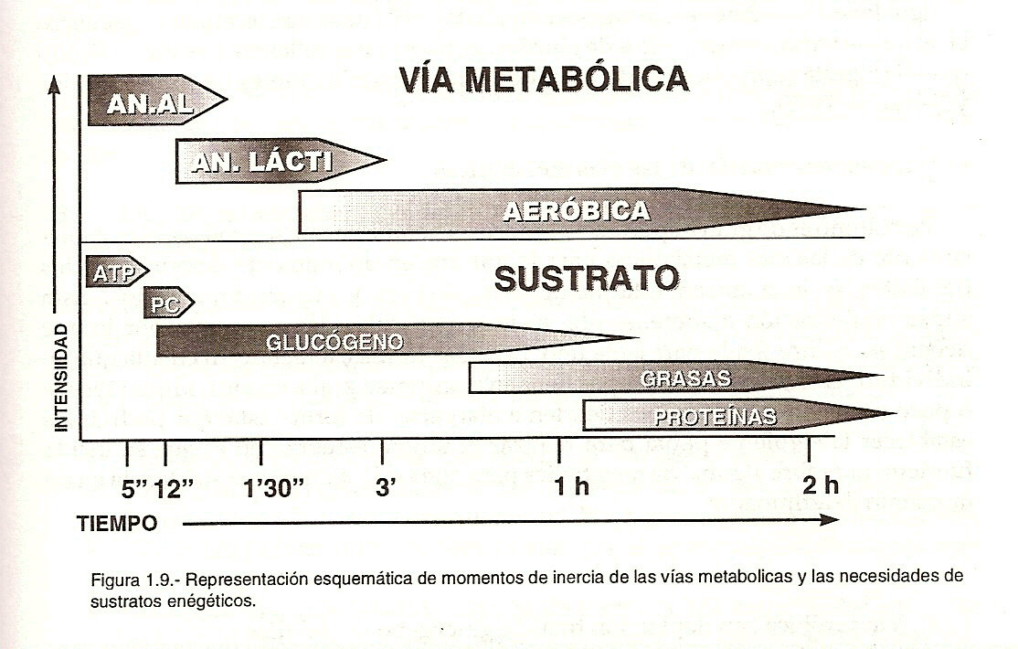

**2. CONCEPTOS A TENER EN CUENTA EN EL ENTRENAMIENTO DE LA RESISTENCIA.**

**Umbral Aeróbico:** se entiende por aquella intensidad del ejercicio por encima de la cual se empieza a desarrollar la resistencia y por debajo no produce adaptaciones al organismo. Constituye el límite del metabolismo aeróbico. Entre este límite y el superior existe un estado de equilibrio de modo que mientras se mantenga la intensidad no se aprecia un aumento del lactado en sangre. Es un parámetro individual que se puede calcular en pruebas de esfuerzo, según los autores alrededor de 150ppm para personas adultas y para chicos/as de 16 años 165ppm

**Umbral anaeróbico:** Cuando la producción de ácido láctico se dispara y comienza a acumularse sin haber posibilidades de deshacerse de tanta cantidad manteniendo la misma velocidad del ejercicio. Si realizamos un esfuerzo por encima de este umbral será necesaria una producción de energía en base al sistema glucolítico. Es un parámetro individual que se puede calcular en pruebas de esfuerzo, según los autores alrededor de 175ppm para adultos y para chicos/as de 16 años 185ppm.

**Objetivos, efectos o áreas del entrenamiento en función de las vías metabólicas:**

1. Vía Aeróbica:

- Eficiencia Aeróbica o Regenerativo: por debajo del U. Aeróbico.

- Capacidad Aeróbica: por encima del U. Aeróbico.

- Potencia Aeróbica: por debajo del U. Anaeróbico.

2. Vía Aeróbica-Anaeróbica Láctica:

- Zona Mixta: por encima del U. Anaeróbico. Todavía se puede controlar por pulsaciones.

3. Vía Anaeróbica:

- Capacidad Láctica: entrenar al organismo a tolerar el ácido láctico.

- Potencia Láctica: entrenar al organismo a producir la mayor cantidad de energía con acidosis.

- Capacidad Aláctica: entrenar la rápida regeneración de la PC.

- Potencia Aláctica: entrenar la mayor producción de energía a través de la PC.

**Supercompensación de las vías metabólicas** (restablecidos completamente, en entrenados suele acortarse y en jóvenes alargarse):

- Potencia Aeróbica: 4-5 días.

- Vía Láctica: 3 días.

- Capacidad Aeróbica: 2 días.

- Vía aláctica: 1 día.

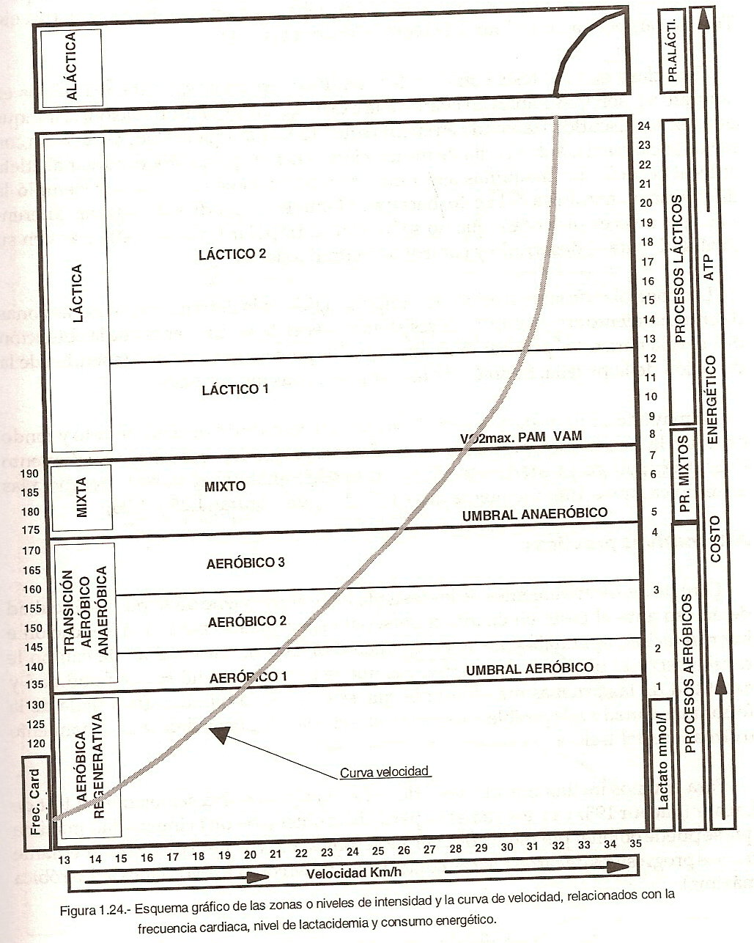

Mariano García Verdugo y Xavier Leibar: “Entrenamiento de la Resistencia de los Corredores de medio fondo y fondo

**3. MÉTODOS DE ENTRENAMIENTO.**

Para desarrollar la capacidad de resistencia del individuo es necesario emplear procedimientos prácticos específicos que determinen los contenidos, los medios y las cargas de entrenamiento.

SISTEMA: conjunto ordenado de normas y procedimientos sobre el entrenamiento de la resistencia.

MÉTODO: conjunto de operaciones ordenadas con que se pretende mejorar la resistencia.

Entendemos el término *sistema* como un concepto de mayor extensión que abarca al término *método*, es decir que el sistema está compuesto por un conjunto de métodos que se utilizan para desarrollar la resistencia.

Vamos a utilizar como referencia la FC de personas adultas, ya sabemos que para cada uno es diferente.

**1. SISTEMA CONTINUO:** Se produce un esfuerzo prolongado sin pausas. Este trabajo se puede llevar a cabo manteniendo siempre la misma intensidad o con intensidad variable. Veamos los principales métodos de entrenamiento encuadrados dentro de este sistema:

|  |  |  |  |  |
| --- | --- | --- | --- | --- |
| **Método** | **Duración**  **Carga** | **FC** | **ZONA ENTRENAMIENTO** | **EFECTOS** |
| **Uniforme**  **Extensivo** | 30’ – 2h | 125-160ppm | Regenerativo  Capacidad Aeróbica | * Aumenta metabolismo aeróbico. * Mejora de la oxidación de las grasas. * Disminución FC reposo y en esfuerzos. * Mejora circulación periférica. |
| **Uniforme**  **Intensivo** | 30’ – 60’ | 160-190ppm | Potencia Aeróbica  Zona Mixta | * Mayor aprovechamiento glucógeno en aerobiosis. * Agotamiento depósitos glucógeno. * Regulación producción-eliminación lactato. * Hipertrofia músculo cardíaco. * Capilarización músculo. |
| **Variable**  **Fartlek** | 30’ – 60’ | 130-180ppm | Capacidad Aeróbica  Potencia Aeróbica  Zona Mixta | * Las anteriores. * Adaptaciones a cambios suministro energético. |

Ejemplo: 30’ conduciendo balón de fútbol I = 150ppm

**2. SISTEMA FRACCIONADO:** se caracteriza por dividir la carga de entrenamiento con pausas de recuperación entre ellas. El descanso puede ser de un minuto o varios según la intensidad, la duración del esfuerzo y el nivel de entrenamiento. El objetivo principal es lograr que el deportista pueda aplicar más cantidad de trabajo a intensidades más altas de las que podría soportar a través de cualquier modalidad de los métodos continuos. Distinguimos los siguientes métodos fraccionados:

**2.1. Método interválico:** se caracteriza por una importante cantidad de repeticiones alternadas por periodos cortos de recuperación (hasta 140-120ppm).

|  |  |  |  |  |  |  |
| --- | --- | --- | --- | --- | --- | --- |
| **Método** | **Duración**  **Carga** | **FC** | **Volumen**  **total** | **Descanso** | **ZONA ENTRENAMIENTO** | **EFECTOS** |
| **Extensivo**  **Largo** | 2’ – 15’  600m-3km | 160-175ppm | 1-3 x 4-10 | Hasta 140ppm y 120ppm | Capacidad Aeróbica  Potencia Aeróbica | * Mejora circulación periférica. * Capilarización. * Aumento corazón. * Agotamiento depósitos glucógeno. |
| **Extensivo**  **Medio** | 1’ - 2’  400-600m | 180-190ppm | 1-5 x 4-10 | Hasta 140ppm y 120ppm | Zona Mixta | * Producción lactato. * Regulación producción eliminación lactato. * Hipertrofia músculo cardíaco. * Incremento de las mitocondrias. |
| **Intensivo**  **Corto** | 15’’ - 60’’  150-400m | 70-90% | 1-3 x 1-3 | 2’ en repeticiones y 5’ en las series | Capacidad Láctica | * Producción y restauración del lactato. * Implicación fibras rápidas. * Volumen cardíaco. * Vaciado depósitos glucógeno. |
| **Intensivo**  **Muy corto** | 8’’-15’’  50-100m | 80-90% | 2-4 x 6-8 | 1-3’ repeticiones y 5-10’ series | Capacidad Aláctica | * Utilización depósitos PC * Relleno depósitos PC * Estimulación vía aeróbica en los descansos. * Estimulación fibras rápidas |

Ej.: - 2 x 4 x 1.000m I = 170ppm Rec. hasta 140ppm y 120ppm.

- 2 x 4 x 400m I = 190ppm Rec. repeticiones hasta 140ppm y en las series hasta 120ppm

- 2 x 3 x 200m I = 80% Rec. 2’, 5’

- 3 x 6 x 60m I = 90% Rec. 3’, 6’

**2.2 Método de repeticiones:** se fracciona el esfuerzo en pausas con recuperación completa. Pero a intensidades muy altas de modo que sólo se realice pocas repeticiones.

|  |  |  |  |  |  |  |
| --- | --- | --- | --- | --- | --- | --- |
| **Método** | **Duración**  **Carga** | **FC** | **Volumen**  **total** | **Descanso** | **ZONA ENTRENAMIENTO** | **EFECTOS** |
| **Repeticiones**  **Largo** | 2’ – 3’  800m-1.200m | 190ppm  95% | 3-5 repet | Hasta 90ppm o 10’ | Zona Mixta  Capacidad Láctica | * Tolerancia al lactato frente altas concentraciones. * Efectividad vía energética mixta. |
| **Repeticiones**  **Medio** | 45’’ – 60’’  300-500m | 90-95% | 4-6 repet | 8-10’ | Potencia Láctica | * Tolerancia al lactato. * Máxima producción energía. |
| **Repeticiones**  **Corto** | 20’’ - 30’’  80-150m | 90-95%  95-100% | 6-10 repet | 6-8’ | Capacidad Aláctica  Potencia Aláctica | * Mayor activación fibras rápidas * Aumento depósitos fosfato. |

Ej: - 3 x 800m I = 95% Rec. 10’

- 4 x 300m I = 95% Rec. 10’

- 6 x 80m I = 100% Rec. 8’

**4. PLANIFICACIÓN DEL ENTRENAMIENTO EN LOS DEPORTES DE RESISTENCIA.**

Un punto de partida práctico para diseñar el entrenamiento en cualquier especialidad deportiva consiste en integrar las cargas de entrenamiento bajo tres niveles de actuación: BÁSICO, ESPECÍFICO Y COMPETITIVO.

El conjunto del entrenamiento es un cúmulo de contenidos con diferentes orientaciones y nivel de especificidad. Es un hecho que el empleo exclusivo de cargas de competición no es suficiente para la creciente mejora de resultados en la especialidad. Es necesario crear las bases que permitan un mayor nivel de desarrollo de los componentes específicos. Por tanto, se deberán contemplar unos contenidos de entrenamiento que desarrollen capacidades generales para su posterior transformación y adaptación al acto competitivo.

Es por esta razón por la que distribuimos los contenidos de entrenamiento en función de su nivel de especificidad:

**1. NIVEL BÁSICO:** supone ampliar y desarrollar los aspectos fundamentales de la preparación del deportista y crear una sólida base de preparación que facilite el entrenamiento de niveles superiores.

**2. NIVEL ESPECÍFICO:** abarca el desarrollo de las capacidades específicas del deportista, con el fin de transferir el potencial básico adquirido a las condiciones específicas del rendimiento.

**3. NIVEL COMPETITIVO:** pretende el desarrollo de las condiciones competitivas de la especialidad e integrar el desarrollo de las capacidades específicas en el rendimiento competitivo.

Pero esta secuencia en el entrenamiento no debe entenderse como un orden en que el trabajo sobre los contenidos de un nivel superior supone excluir los otros contenidos.

BÁSICO

ESPECÍFICO

COMPETITIVO





**5. PLANIFICACIÓN DE LA RESISTENCIA PARA UN ALUMNO DE 1º DE BACHILLERATO.**

El objetivo para un alumno de 1º de bachillerato es correr la mayor distancia posible en 30’ de carrera continua.

El tiempo que tienes para prepararte es de 4 meses (febrero a mayo).

Debes dedicarle cuatro días a la semana.

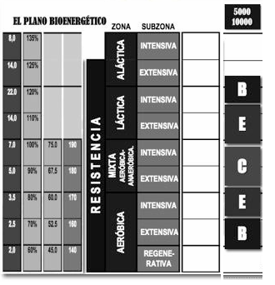

|  |  |  |  |  |  |  |  |  |  |  |  |  |  |  |  |  |  |  |  |  |  |  |  |  |  |  |  |  |  |  |  |  |  |  |  |  |  |  |  |  |  |  |  |  |  |  |  |  |  |  |  |  |  |  |  |  |  |  |  |  |
| --- | --- | --- | --- | --- | --- | --- | --- | --- | --- | --- | --- | --- | --- | --- | --- | --- | --- | --- | --- | --- | --- | --- | --- | --- | --- | --- | --- | --- | --- | --- | --- | --- | --- | --- | --- | --- | --- | --- | --- | --- | --- | --- | --- | --- | --- | --- | --- | --- | --- | --- | --- | --- | --- | --- | --- | --- | --- | --- | --- | --- |
| **Micro** |  | |  | |  | |  | |  | |  | |  | |  | |  | |  | |  | |  | |  | |  | |  | |  | |  | |  | |  | |  | |  | |  | |  | |  | |  | |  | |  | |  | |  | |  | |
| **Meso** |  | | | | | | | | | | | | | | | | | | | | | | | | | | | | | | | | | | | | | | | | | | | | | | | | | | | | | | | | | | | | |
| **Macr** | **MACROCILO 1: FINL DE CURSO** | | | | | | | | | | | | | | | | | | | | | | | | | | | | | | | | | | | | | | | | | | | | | | | | | | | | | | | | | | | | |
|  |  |  |  |  |  |  |  |  |  |  |  |  |  |  |  |  |  |  |  |  |  |  |  |  |  |  |  |  |  |  |  |  |  |  |  |  |  |  |  |  |  |  |  |  |  |  |  |  |  |  |  |  |  |  |  |  |  |  |  |  |
|  |  |  |  |  |  |  |  |  |  |  |  |  |  |  |  |  |  |  |  |  |  |  |  |  |  |  |  |  |  |  |  |  |  |  |  |  |  |  |  |  |  |  |  |  |  |  |  |  |  |  |  |  |  |  |  |  |  |  |  |  |
|  |  |  |  |  |  |  |  |  |  |  |  |  |  |  |  |  |  |  |  |  |  |  |  |  |  |  |  |  |  |  |  |  |  |  |  |  |  |  |  |  |  |  |  |  |  |  |  |  |  |  |  |  |  |  |  |  |  |  |  |  |
|  |  |  |  |  |  |  |  |  |  |  |  |  |  |  |  |  |  |  |  |  |  |  |  |  |  |  |  |  |  |  |  |  |  |  |  |  |  |  |  |  |  |  |  |  |  |  |  |  |  |  |  |  |  |  |  |  |  |  |  |  |
|  |  |  |  |  |  |  |  |  |  |  |  |  |  |  |  |  |  |  |  |  |  |  |  |  |  |  |  |  |  |  |  |  |  |  |  |  |  |  |  |  |  |  |  |  |  |  |  |  |  |  |  |  |  |  |  |  |  |  |  |  |
|  |  |  |  |  |  |  |  |  |  |  |  |  |  |  |  |  |  |  |  |  |  |  |  |  |  |  |  |  |  |  |  |  |  |  |  |  |  |  |  |  |  |  |  |  |  |  |  |  |  |  |  |  |  |  |  |  |  |  |  |  |
|  |  |  |  |  |  |  |  |  |  |  |  |  |  |  |  |  |  |  |  |  |  |  |  |  |  |  |  |  |  |  |  |  |  |  |  |  |  |  |  |  |  |  |  |  |  |  |  |  |  |  |  |  |  |  |  |  |  |  |  |  |
|  |  |  |  |  |  |  |  |  |  |  |  |  |  |  |  |  |  |  |  |  |  |  |  |  |  |  |  |  |  |  |  |  |  |  |  |  |  |  |  |  |  |  |  |  |  |  |  |  |  |  |  |  |  |  |  |  |  |  |  |  |
|  |  |  |  |  |  |  |  |  |  |  |  |  |  |  |  |  |  |  |  |  |  |  |  |  |  |  |  |  |  |  |  |  |  |  |  |  |  |  |  |  |  |  |  |  |  |  |  |  |  |  |  |  |  |  |  |  |  |  |  |  |
|  |  |  |  |  |  |  |  |  |  |  |  |  |  |  |  |  |  |  |  |  |  |  |  |  |  |  |  |  |  |  |  |  |  |  |  |  |  |  |  |  |  |  |  |  |  |  |  |  |  |  |  |  |  |  |  |  |  |  |  |  |
|  |  |  |  |  |  |  |  |  |  |  |  |  |  |  |  |  |  |  |  |  |  |  |  |  |  |  |  |  |  |  |  |  |  |  |  |  |  |  |  |  |  |  |  |  |  |  |  |  |  |  |  |  |  |  |  |  |  |  |  |  |
|  |  |  |  |  |  |  |  |  |  |  |  |  |  |  |  |  |  |  |  |  |  |  |  |  |  |  |  |  |  |  |  |  |  |  |  |  |  |  |  |  |  |  |  |  |  |  |  |  |  |  |  |  |  |  |  |  |  |  |  |  |

|  |  |  |
| --- | --- | --- |
| **MICROCICLO Nº…. Fecha:……………… Volumen:……………..** | | |
| **DÍA** | **DESCRIPCIÓN** | **OBSERVACIONES** |
| **LUNES** |  |  |
| **MARTES** |  |  |
| **MIÉRCOLES** |  |  |
| **JUEVES** |  |  |
| **VIERNES** |  |  |
| **SÁBADO** |  |  |
| **DOMINGO** |  |  |